**Mata Kuliah Coding & Machine Learning**

**Laporan Tugas Modul Hal. 26**

**Dosen Pengampu: Sri Wulandari, S.Kom., M.Cs.**



**Disusun oleh:**

**Lathif Ramadhan (5231811022)**

**PROGRAM STUDI SAINS DATA**

**FAKULTAS SAINS DAN TEKNOLOGI**

**UNIVERSITAS TEKNOLOGI YOGYAKARTA**

**YOGYAKARTA**

**2024**

# Daftar Isi

Daftar Isi 2

1. Berikan penjelasan perbedaan dan contoh implementasi dari regresi linear, logistic regression dan GLM! 5

A. Regresi Linear 5

Rumus Regresi Linear 5

Contoh Implementasi 5

Kapan Menggunakan Regresi Linear? 7

B. Logistic Regression 8

Rumus Logistic Regression 8

Contoh Implementasi 8

Kapan Menggunakan Logistic Regression? 10

C. Generalized Linear Model (GLM) 11

Contoh Implementasi 11

Kapan Menggunakan GLM? 12

Tabel Perbedaan 13

2. Perhatikan parameter-parameter yang dimiliki oleh algoritma-algoritma pembelajaran terbimbing yang telah dijelaskan pada bab 2 ini, berikan penjelasan makna dari parameter-parameter tersebut! 14

A. Regresi Linear di RapidMiner 14

1. Feature Selection 14

2. Alpha 14

3. Max Iterations 14

4. Forward Alpha 14

5. Backward Alpha 15

6. Eliminate Colinear Features 15

7. Min Tolerance 15

8. Use Bias 15

9. Ridge 15

B. Logistic Regression di RapidMiner 15

1. Kernel Type 15

2. Kernel Gamma 16

3. Kernel Sigma1, Sigma2, Sigma3 16

4. Kernel Shift 16

5. Kernel Degree 16

6. Kernel A dan B 17

7. C (Complexity Constant) 17

8. Start Population Type 17

9. Max Generations 17

10. Generations Without Improval 17

11. Population Size 17

12. Tournament Fraction 17

13. Keep Best 17

14. Mutation Type 18

15. Selection Type 18

16. Crossover Prob 18

17. Use Local Random Seed 18

18. Local Random Seed 18

19. Show Convergence Plot 18

C. Generalized Linear Models (GLM) di RapidMiner 18

1. Family 18

2. Solver 19

3. Link 19

4. Reproducible 19

5. Maximum Number of Threads 19

6. Specify Beta Constraints 20

7. Use Regularization 20

8. Lambda 20

9. Lambda Search 20

10. Number of Lambdas 20

11. Lambda Min Ratio 20

12. Early Stopping 20

13. Stopping Rounds 20

14. Stopping Tolerance 21

15. Alpha 21

16. Standardize 21

17. Non-Negative Coefficients 21

18. Compute P-Values 21

19. Remove Collinear Columns 21

20. Add Intercept 21

21. Missing Values Handling 21

22. Max Iterations 21

23. Beta Constraints 22

24. Max Runtime Seconds 22

25. Expert Parameters 22

Kesimpulan 22

3. Dengan menggunakan parameter-parameter yang telah saudara berikan penjelasan, ubahlah semua model yang ada di bab 2 ini dengan parameter tersebut, carilah parameter yang menghasilkan akurasi terbaik! 23

Referensi 24

# Berikan penjelasan perbedaan dan contoh implementasi dari regresi linear, logistic regression dan GLM!

## A. Regresi Linear

**Regresi linear** adalah metode yang digunakan untuk memprediksi nilai **kontinu** berdasarkan hubungan linear antara variabel independen dan variabel dependen. Model ini bekerja dengan mencari garis lurus terbaik yang meminimalkan selisih antara nilai prediksi dan nilai aktual.

### Rumus Regresi Linear

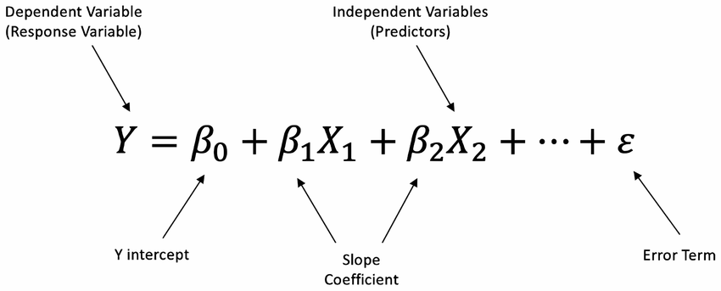

Dimana:

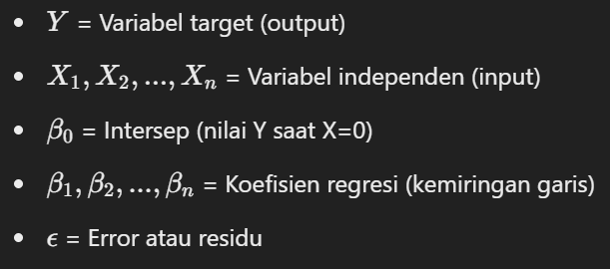

### Contoh Implementasi

Misalkan kita ingin memprediksi **harga rumah** berdasarkan luas tanah dan jumlah kamar. Kita bisa menggunakan regresi linear untuk menemukan hubungan antara luas rumah dan harganya.

**Contoh kode Python:**

import numpy as np

import matplotlib.pyplot as plt

from sklearn.linear_model import LinearRegression

# Data (Luas rumah dalam meter persegi dan harga dalam juta rupiah)

X = np.array([30, 50, 70, 90, 110]).reshape(-1, 1)

y = np.array([300, 500, 700, 900, 1100])

# Membuat model regresi linear

model = LinearRegression()

model.fit(X, y)

# Prediksi harga rumah

X_test = np.array([60]).reshape(-1, 1)

y_pred = model.predict(X_test)

print(f"Prediksi harga rumah untuk luas 60m²: {y_pred[0]:.2f} juta")

# Visualisasi

plt.scatter(X, y, color='blue', label='Data aktual')

plt.plot(X, model.predict(X), color='red', label='Garis regresi')

plt.xlabel('Luas Rumah (m²)')

plt.ylabel('Harga Rumah (Juta Rupiah)')

plt.legend()

plt.show()

**Berikut implementasinya di Google Colab:**

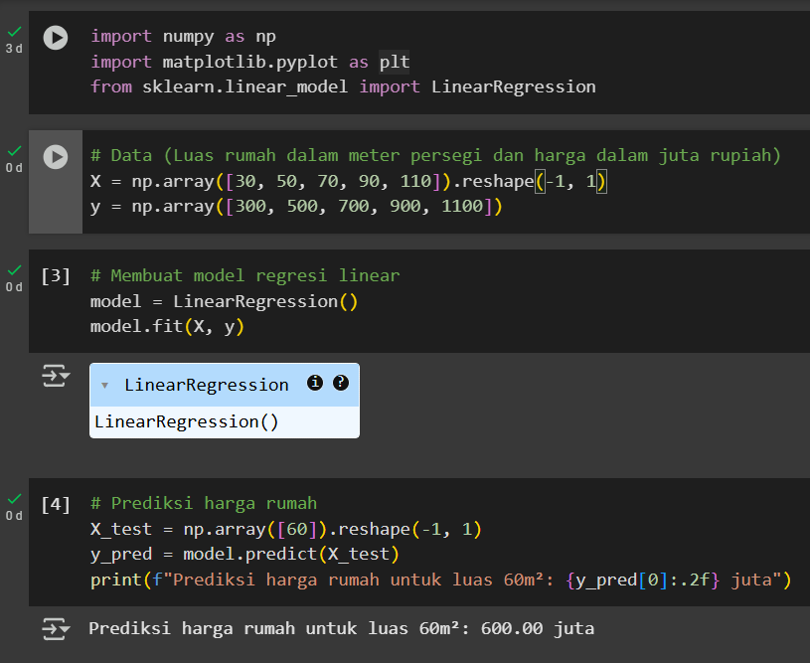

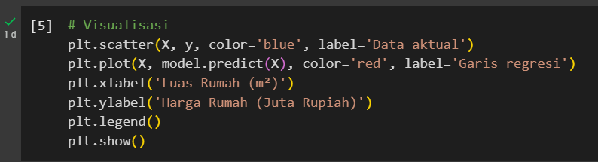

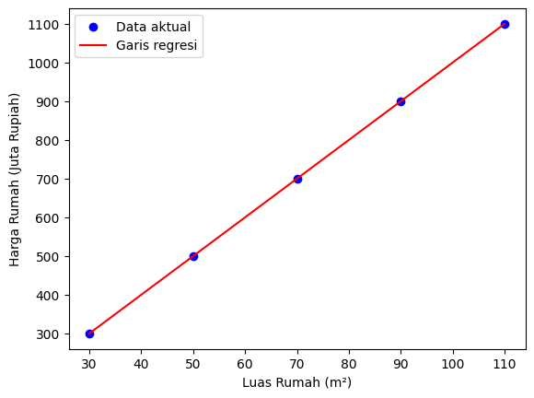

### Kapan Menggunakan Regresi Linear?

* Jika variabel target berupa **angka kontinu** (contoh: harga, gaji, suhu).
* Jika hubungan antara variabel independen dan target **bersifat linear**.

## B. Logistic Regression

**Logistic Regression** bukan digunakan untuk prediksi angka kontinu, melainkan untuk **klasifikasi biner** (ya/tidak, positif/negatif, sukses/gagal). Metode ini digunakan untuk menghitung probabilitas suatu kejadian terjadi atau tidak terjadi.

### Rumus Logistic Regression

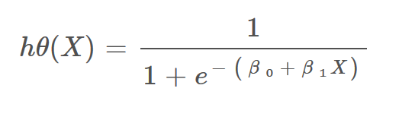

Fungsi yang digunakan dalam logistic regression adalah **sigmoid function**, yang mengubah nilai regresi linear menjadi nilai probabilitas antara 0 dan 1.

### Contoh Implementasi

Misalnya, kita ingin memprediksi apakah seseorang akan diterima di universitas berdasarkan nilai ujian mereka.

**Contoh kode Python:**

import numpy as np

import matplotlib.pyplot as plt

from sklearn.linear_model import LogisticRegression

# Data: Nilai ujian dan status diterima (1) atau tidak diterima (0)

X = np.array([50, 55, 60, 65, 70, 75, 80, 85, 90, 95]).reshape(-1, 1)

y = np.array([0, 0, 0, 0, 1, 1, 1, 1, 1, 1])

# Membuat model logistic regression

model = LogisticRegression()

model.fit(X, y)

# Prediksi peluang diterima untuk nilai 72

X_test = np.array([72]).reshape(-1, 1)

y_pred_prob = model.predict_proba(X_test)

print(f"Peluang diterima dengan nilai 72: {y_pred_prob[0][1]:.2f}")

# Visualisasi

plt.scatter(X, y, color='blue', label='Data aktual')

plt.plot(X, model.predict_proba(X)[:, 1], color='red', label='Kurva Sigmoid')

plt.xlabel('Nilai Ujian')

plt.ylabel('Probabilitas Diterima')

plt.legend()

plt.show()

**Berikut implementasinya di Google Colab:**

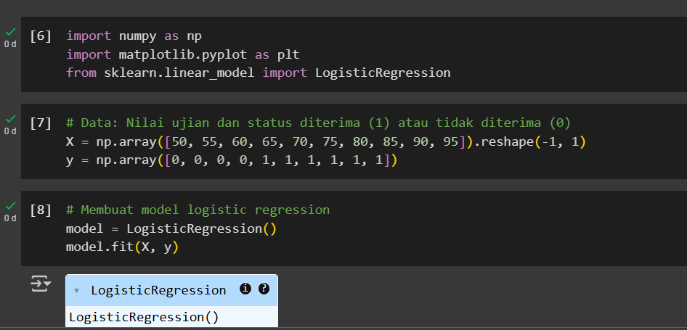

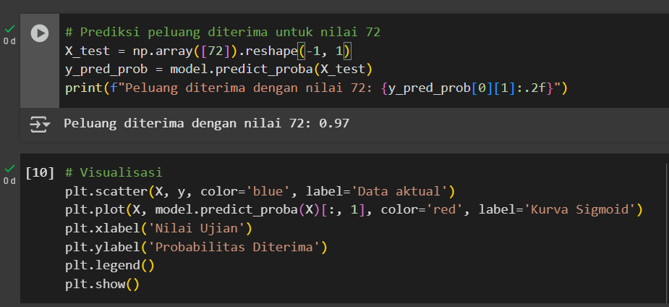

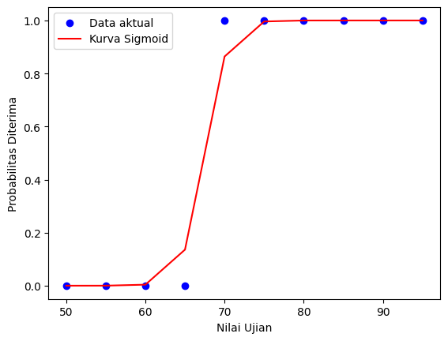

### Kapan Menggunakan Logistic Regression?

* Jika variabel target berupa **kategori (0 atau 1, spam atau bukan spam, lulus atau tidak lulus)**.
* Jika ingin menghitung **probabilitas** suatu kejadian.

## C. Generalized Linear Model (GLM)

**GLM (Generalized Linear Model)** adalah model statistik yang lebih fleksibel dibandingkan regresi linear dan logistic regression. GLM dapat menangani berbagai jenis distribusi data, seperti **normal, binomial, poisson, gamma**, dan lainnya.

GLM memiliki tiga komponen utama:

1. **Distribusi eksponensial** (Normal, Poisson, Binomial, dll).
2. **Fungsi link** (Linear, Logit, Log, dll).
3. **Model linear umum** yang menghubungkan variabel independen dengan variabel dependen.

### Contoh Implementasi

Jika kita ingin memprediksi jumlah pelanggan yang datang ke toko dalam sehari (data **count**, cocok untuk distribusi Poisson).

**Contoh kode Python (GLM dengan Poisson Regression):**

import statsmodels.api as sm

import numpy as np

# Data jumlah iklan dan pelanggan datang

X = np.array([1, 2, 3, 4, 5]) # Jumlah iklan

y = np.array([3, 7, 9, 14, 18]) # Jumlah pelanggan

# Membuat model GLM dengan distribusi Poisson

X = sm.add_constant(X) # Tambahkan konstanta untuk intersep

model = sm.GLM(y, X, family=sm.families.Poisson()).fit()

# Prediksi jumlah pelanggan jika jumlah iklan = 6

X_test = np.array([1, 6]).reshape(1, -1)

y_pred = model.predict(X_test)

print(f"Prediksi jumlah pelanggan jika iklan = 6: {y_pred[0]:.2f}")

**Berikut implementasinya di Google Colab:**

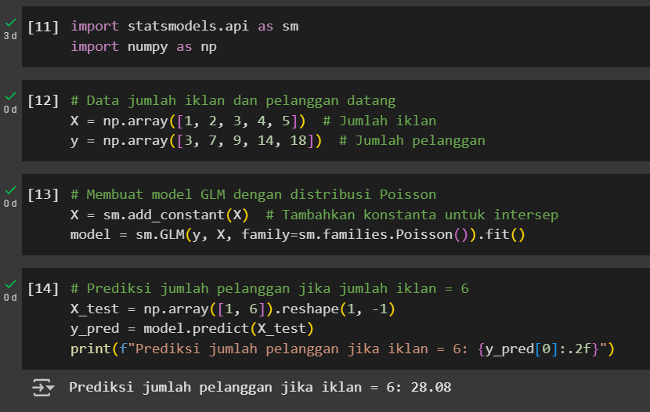

### Kapan Menggunakan GLM?

* Jika data **tidak berdistribusi normal** (contoh: data count atau proporsi).
* Jika ingin memilih fungsi link yang lebih fleksibel.

## Tabel Perbedaan

Berikut tabel perbedaan Regresi Linear, Logistic Regression, dan Generalized Linear Model (GLM)

|  |  |  |  |
| --- | --- | --- | --- |
| **Aspek** | **Regresi Linear** | **Logistic Regression** | **Generalized Linear Model (GLM)** |
| **Jenis Model** | Regresi | Klasifikasi | Regresi Generalisasi |
| **Tujuan** | Memprediksi nilai kontinu berdasarkan hubungan linear. | Memprediksi kategori biner berdasarkan probabilitas. | Memodelkan hubungan variabel dengan distribusi eksponensial. |
| **Jenis Data Target (Y)** | Variabel Kontinu (misalnya: harga, suhu, pendapatan). | Variabel Kategorikal Biner (misalnya: lulus/gagal, sehat/sakit). | Variabel Kontinu atau Diskrit (misalnya: jumlah pelanggan, kecelakaan). |
| **Fungsi Aktivasi** | Identitas (Linear). | Sigmoid (Logit Function). | Bergantung pada distribusi (log, identity, logit, dll). |
| **Distribusi Data** | Normal (Gaussian) | Binomial | Normal, Binomial, Poisson, Gamma, dll. |
| **Persamaan Dasar** | Y = β0 + β1X1 + β2X2 + ... + βnXn + ε | P(Y=1) = 1 / (1 + e^-(β0 + β1X1 + ... + βnXn)) | g(E(Y)) = β0 + β1X1 + ... + βnXn, dengan g sebagai fungsi link. |
| **Hasil Output** | Nilai numerik kontinu. | Probabilitas antara 0 dan 1, diklasifikasikan ke 0 atau 1. | Nilai numerik kontinu, count, atau proporsi. |
| **Metode Estimasi** | Ordinary Least Squares (OLS). | Maximum Likelihood Estimation (MLE). | Maximum Likelihood Estimation (MLE) untuk berbagai distribusi. |
| **Kapan Digunakan?** | Jika target kontinu dan hubungan linear. | Jika ingin klasifikasi biner dan menghitung probabilitas. | Jika data tidak berdistribusi normal. |
| **Contoh Kasus** | Prediksi harga rumah berdasarkan luas tanah. | Prediksi apakah email adalah spam atau bukan. | Prediksi jumlah pelanggan ke toko berdasarkan iklan. |
| **Kelebihan** | Mudah dipahami dan diimplementasikan. | Dapat digunakan untuk klasifikasi probabilistik. | Fleksibel untuk berbagai distribusi data. |
| **Kekurangan** | Tidak bisa digunakan jika hubungan tidak linear. | Hanya menangani klasifikasi biner, tidak multi-kelas. | Lebih kompleks dan butuh pemahaman distribusi. |

# Perhatikan parameter-parameter yang dimiliki oleh algoritma-algoritma pembelajaran terbimbing yang telah dijelaskan pada bab 2 ini, berikan penjelasan makna dari parameter-parameter tersebut!

## A. Regresi Linear di RapidMiner

Operator Regresi Linear di RapidMiner digunakan untuk memodelkan hubungan linear antara variabel dependen (target) dan variabel independen (fitur). Berikut adalah parameter-parameter penting yang perlu diperhatikan:

### 1. Feature Selection

* Ini adalah parameter tingkat ahli yang menentukan metode seleksi fitur yang akan digunakan selama regresi. Ada beberapa opsi yang tersedia:
  + **none**: Tidak menggunakan seleksi fitur.
  + **M5 prime**: Menggunakan metode M5 prime untuk seleksi fitur.
  + **greedy**: Menggunakan metode greedy untuk seleksi fitur.
  + **T-Test**: Menggunakan uji statistik T-Test untuk seleksi fitur.
  + **iterative T-Test**: Menggunakan T-Test secara iteratif untuk seleksi fitur.
* Seleksi fitur membantu memilih fitur yang paling relevan untuk model, sehingga meningkatkan performa dan mengurangi kompleksitas.

### 2. Alpha

* Parameter ini hanya tersedia jika feature selection diatur ke T-Test. Ini menentukan nilai alpha (tingkat signifikansi) yang digunakan dalam uji T-Test.
* Nilai alpha yang lebih kecil akan membuat seleksi fitur lebih ketat, hanya memilih fitur yang sangat signifikan.

### 3. Max Iterations

* Parameter ini hanya tersedia jika feature selection diatur ke iterative T-Test. Ini menentukan jumlah maksimum iterasi yang dilakukan dalam proses seleksi fitur iteratif.
* Iterasi yang lebih banyak memungkinkan algoritma untuk mengevaluasi lebih banyak kombinasi fitur, tetapi juga membutuhkan waktu lebih lama.

### 4. Forward Alpha

* Parameter ini hanya tersedia jika feature selection diatur ke iterative T-Test. Ini menentukan nilai alpha yang digunakan saat menambahkan fitur ke model (forward selection).
* Mengontrol seberapa ketat algoritma dalam menambahkan fitur baru selama iterasi.

### 5. Backward Alpha

* Parameter ini hanya tersedia jika feature selection diatur ke iterative T-Test. Ini menentukan nilai alpha yang digunakan saat menghapus fitur dari model (backward selection).
* Mengontrol seberapa ketat algoritma dalam menghapus fitur yang tidak signifikan selama iterasi.

### 6. Eliminate Colinear Features

* Parameter ini menentukan apakah algoritma akan mencoba menghapus fitur yang memiliki kolinearitas tinggi (korelasi tinggi) selama regresi.
* Menghapus fitur yang berkorelasi tinggi dapat meningkatkan stabilitas model dan mengurangi overfitting.

### 7. Min Tolerance

* Parameter ini hanya tersedia jika eliminate colinear features diatur ke true. Ini menentukan toleransi minimum untuk menghapus fitur yang berkolinear.
* Nilai toleransi yang lebih kecil akan membuat algoritma lebih ketat dalam menghapus fitur yang berkorelasi.

### 8. Use Bias

* Parameter ini menentukan apakah model akan menghitung nilai intercept atau tidak.
* Jika diaktifkan, model akan lebih fleksibel dalam menyesuaikan data. Jika tidak, garis regresi akan dipaksa melalui origin (0,0).

### 9. Ridge

* Parameter ini menentukan nilai parameter ridge yang digunakan dalam ridge regression.
* Ridge regression membantu mengurangi overfitting dengan menambahkan penalti pada koefisien model. Nilai ridge yang lebih besar akan meningkatkan efek regularisasi.

## B. Logistic Regression di RapidMiner

Operator Logistic Regression di RapidMiner digunakan untuk masalah klasifikasi biner atau multikelas. Berikut adalah parameter-parameter pentingnya:

### 1. Kernel Type

* Parameter ini memilih jenis fungsi kernel yang akan digunakan. Opsi yang tersedia:
  + **dot**: Kernel dot didefinisikan sebagai k(x,y)=x⋅y*k*(*x*,*y*)=*x*⋅*y* (produk dalam dari x*x* dan y*y*).
  + **radial**: Kernel radial didefinisikan sebagai exp⁡(−g∥x−y∥2)exp(−*g*∥*x*−*y*∥2), di mana g*g* adalah gamma.
  + **polynomial**: Kernel polinomial didefinisikan sebagai k(x,y)=(x⋅y+1)d*k*(*x*,*y*)=(*x*⋅*y*+1)*d*, di mana d*d* adalah derajat polinomial.
  + **sigmoid**: Kernel sigmoid didefinisikan sebagai tanh⁡(a⋅x⋅y+b)tanh(*a*⋅*x*⋅*y*+*b*), di mana a*a* adalah alpha dan b*b* adalah konstanta intercept.
  + **anova**: Kernel anova didefinisikan sebagai (∑exp⁡(−g(x−y)))d(∑exp(−*g*(*x*−*y*)))*d*, di mana g*g* adalah gamma dan d*d* adalah derajat.
  + **epachnenikov**: Kernel Epanechnikov didefinisikan sebagai 34(1−u2)43​(1−*u*2) untuk u*u* antara -1 dan 1.
  + **gaussian combination**:  
    Kernel kombinasi Gaussian.
  + **multiquadric**: Kernel multiquadric didefinisikan sebagai ∥x−y∥2+c2∥*x*−*y*∥2+*c*2​.
* Pemilihan kernel memengaruhi bagaimana data dipetakan ke ruang fitur yang lebih tinggi, yang dapat meningkatkan performa model.

### 2. Kernel Gamma

* Parameter gamma untuk kernel radial atau anova.
* Gamma mengontrol seberapa jauh pengaruh satu titik data terhadap titik lainnya. Nilai gamma yang besar membuat model lebih sensitif terhadap data.

### 3. Kernel Sigma1, Sigma2, Sigma3

* Parameter sigma untuk kernel epachnenikov, gaussian combination, atau multiquadric.
* Parameter ini mengontrol bentuk dan skala dari kernel.

### 4. Kernel Shift

* Parameter shift untuk kernel multiquadric.
* Menggeser kernel untuk menyesuaikan distribusi data.

### 5. Kernel Degree

* Parameter derajat untuk kernel polynomial, anova, atau epachnenikov.
* Derajat yang lebih tinggi memungkinkan model untuk menangkap hubungan yang lebih kompleks dalam data.

### 6. Kernel A dan B

* Parameter alpha (*a*) dan intercept (*b*) untuk kernel sigmoid.
* Parameter ini mengontrol bentuk dari fungsi sigmoid.

### 7. C (Complexity Constant)

* Konstanta kompleksitas yang mengatur toleransi untuk misklasifikasi. Nilai C yang lebih tinggi memungkinkan batas yang lebih "lunak", sedangkan nilai C yang lebih rendah menciptakan batas yang lebih "keras".
* Nilai C yang terlalu besar dapat menyebabkan overfitting, sedangkan nilai yang terlalu kecil dapat menyebabkan underfitting.

### 8. Start Population Type

* Menentukan jenis inisialisasi populasi awal.
* Inisialisasi populasi yang baik dapat mempercepat konvergensi algoritma.

### 9. Max Generations

* Menentukan jumlah generasi maksimum sebelum algoritma dihentikan.
* Mengontrol berapa lama algoritma akan berjalan.

### 10. Generations Without Improval

* Menentukan kriteria berhenti awal, yaitu berhenti setelah n generasi tanpa peningkatan performa.
* Membantu menghentikan algoritma jika tidak ada peningkatan lebih lanjut.

### 11. Population Size

* Menentukan ukuran populasi, yaitu jumlah individu per generasi. Jika diatur ke -1, semua contoh akan dipilih.
* Ukuran populasi yang lebih besar dapat meningkatkan diversitas solusi, tetapi juga membutuhkan lebih banyak komputasi.

### 12. Tournament Fraction

* Menentukan fraksi populasi saat ini yang akan digunakan sebagai anggota turnamen.
* Mengontrol seleksi individu untuk reproduksi.

### 13. Keep Best

* Menentukan apakah individu terbaik harus bertahan ke generasi berikutnya (elitist selection).
* Memastikan solusi terbaik tidak hilang selama evolusi.

### 14. Mutation Type

* Menentukan jenis operator mutasi.
* Mutasi membantu menjaga diversitas populasi.

### 15. Selection Type

* Menentukan skema seleksi untuk algoritma evolusioner.
* Skema seleksi memengaruhi bagaimana individu dipilih untuk reproduksi.

### 16. Crossover Prob

* Menentukan probabilitas individu untuk dipilih untuk crossover.
* Mengontrol seberapa sering crossover terjadi.

### 17. Use Local Random Seed

* Menentukan apakah seed acak lokal akan digunakan untuk randomisasi.
* Menggunakan seed yang sama akan menghasilkan randomisasi yang sama, yang berguna untuk reproduktibilitas.

### 18. Local Random Seed

* Menentukan seed acak lokal. Hanya tersedia jika use local random seed diatur ke true.
* Memastikan hasil yang konsisten.

### 19. Show Convergence Plot

* Menentukan apakah plot konvergensi akan ditampilkan.
* Membantu memantau performa algoritma selama pelatihan.

## C. Generalized Linear Models (GLM) di RapidMiner

Operator GLM di RapidMiner adalah versi yang lebih fleksibel, mendukung berbagai distribusi dan fungsi link. Berikut adalah parameter-parameter pentingnya:

**Penjelasan Parameter GLM di RapidMiner**

### 1. Family

* Parameter ini menentukan distribusi keluarga eksponensial yang digunakan. Opsi yang tersedia:
  + **AUTO**: Pemilihan otomatis. Menggunakan multinomial untuk label polinomial, binomial untuk label binomial, dan gaussian untuk label numerik.
  + **gaussian**: Data harus numerik (real atau integer).
  + **binomial**: Data harus binomial atau polinomial dengan 2 level/kelas.
  + **multinomial**: Data harus polinomial dengan lebih dari dua level/kelas.
  + **poisson**: Data harus numerik dan non-negatif (integer).
  + **gamma**: Data harus numerik, kontinu, dan positif (real atau integer).
  + **tweedie**: Data harus numerik, kontinu (real), dan non-negatif.
* Pemilihan family yang tepat sangat penting untuk memastikan model sesuai dengan jenis data yang digunakan.

### 2. Solver

* Memilih solver yang digunakan untuk optimasi. Opsi yang tersedia:
  + **AUTO**: Pemilihan otomatis.
  + **IRLSM**: Cepat untuk masalah dengan jumlah prediktor kecil dan untuk pencarian lambda dengan penalti L1.
  + **L_BFGS**: Lebih baik untuk dataset dengan banyak kolom.
  + **COORDINATE_DESCENT** (eksperimental): IRLSM dengan pembaruan kovarians.
  + **COORDINATE_DESCENT_NAIVE** (eksperimental): IRLSM dengan pembaruan naif.
* Pemilihan solver memengaruhi kecepatan dan efisiensi model.

### 3. Link

* Fungsi link menghubungkan prediktor linear dengan fungsi distribusi. Opsi yang tersedia:
  + **family_default**: Menggunakan link kanonik untuk family yang dipilih.
  + **identity**: Untuk family gaussian, poisson, dan gamma.
  + **log**: Untuk family gaussian, poisson, dan gamma.
  + **inverse**: Untuk family gaussian dan gamma.
* Fungsi link yang tepat memastikan hubungan yang sesuai antara prediktor dan distribusi.

### 4. Reproducible

* Membuat pembangunan model dapat direproduksi. Jika diaktifkan, parameter **maximum_number_of_threads** mengontrol tingkat paralelisme.
* Memastikan hasil yang konsisten saat model dibangun ulang.

### 5. Maximum Number of Threads

* Mengontrol tingkat paralelisme dalam pembangunan model.
* Menentukan seberapa banyak sumber daya komputasi yang digunakan.

### 6. Specify Beta Constraints

* Jika diaktifkan, batasan beta untuk atribut reguler dapat diberikan.
* Membatasi nilai koefisien untuk memastikan interpretasi yang lebih baik.

### 7. Use Regularization

* Mengaktifkan regularisasi. Jika diaktifkan, parameter lambda, alpha, dan pencarian lambda dapat ditentukan.
* Regularisasi membantu mengurangi overfitting.

### 8. Lambda

* Parameter lambda mengontrol jumlah regularisasi yang diterapkan. Jika lambda adalah 0.0, tidak ada regularisasi yang diterapkan.
* Nilai lambda yang lebih besar meningkatkan efek regularisasi.

### 9. Lambda Search

* Jika diaktifkan, pencarian lambda akan dilakukan mulai dari lambda maksimum.
* Membantu menemukan nilai lambda yang optimal.

### 10. Number of Lambdas

* Jumlah nilai lambda yang akan dicari jika lambda search diaktifkan.
* Menentukan seberapa banyak nilai lambda yang akan dievaluasi.

### 11. Lambda Min Ratio

* Nilai lambda minimum sebagai fraksi dari lambda.max.
* Mengontrol rentang nilai lambda yang akan dicari.

### 12. Early Stopping

* Menghentikan pencarian lambda lebih awal berdasarkan parameter stopping rounds dan stopping tolerance.
* Menghemat waktu komputasi jika model sudah konvergen.

### 13. Stopping Rounds

* Jumlah iterasi tanpa peningkatan sebelum pencarian dihentikan.
* Mengontrol kapan pencarian dihentikan.

### 14. Stopping Tolerance

* Toleransi relatif untuk kriteria penghentian berbasis metrik.
* Menentukan seberapa kecil peningkatan yang dianggap signifikan.

### 15. Alpha

* Parameter alpha mengontrol distribusi antara penalti L1 (Lasso) dan L2 (Ridge regression). Nilai 1.0 untuk alpha menghasilkan Lasso, sedangkan nilai 0.0 menghasilkan Ridge regression.
* Mengontrol jenis regularisasi yang diterapkan.

### 16. Standardize

* Menstandarisasi kolom numerik untuk memiliki mean nol dan varian satu.
* Memastikan semua fitur memiliki skala yang sama.

### 17. Non-Negative Coefficients

* Membatasi koefisien (bukan intercept) untuk menjadi non-negatif.
* Berguna untuk interpretasi model yang lebih baik.

### 18. Compute P-Values

* Menghitung nilai p. Hanya bekerja dengan solver IRLSM dan tanpa regularisasi.
* Memberikan informasi statistik tentang signifikansi koefisien.

### 19. Remove Collinear Columns

* Menghapus kolom yang bergantung linear jika ada.
* Meningkatkan stabilitas model.

### 20. Add Intercept

* Menambahkan konstanta ke model.
* Memungkinkan model untuk lebih fleksibel.

### 21. Missing Values Handling

* Menangani nilai yang hilang. Opsi yang tersedia:
  + Melewatkan nilai yang hilang.
* Mengganti nilai yang hilang dengan nilai rata-rata.
* Memastikan data yang digunakan lengkap.

### 22. Max Iterations

* Jumlah maksimum iterasi untuk pelatihan model.
* Mengontrol berapa lama algoritma akan berjalan.

### 23. Beta Constraints

* Batasan untuk nilai beta. Setiap baris berisi nama atribut, kategori, batas bawah, batas atas, dan nilai beta yang diberikan.
* Membatasi nilai koefisien untuk interpretasi yang lebih baik.

### 24. Max Runtime Seconds

* Waktu maksimum yang diizinkan untuk pelatihan model dalam detik.
* Mengontrol durasi pelatihan.

### 25. Expert Parameters

* Parameter ini untuk penyesuaian lebih lanjut. Biasanya nilai default sudah cukup baik.
* Untuk penyesuaian lebih lanjut jika diperlukan.

## Kesimpulan

* Regresi Linear di RapidMiner fokus pada pemodelan hubungan linear dengan parameter seperti penggunaan intercept dan penanganan multikolinearitas.
* Logistic Regression digunakan untuk klasifikasi dengan parameter seperti regularisasi dan iterasi maksimum.
* GLM adalah yang paling fleksibel, mendukung berbagai distribusi dan fungsi link, dengan parameter seperti pemilihan keluarga distribusi dan fungsi link.

# Dengan menggunakan parameter-parameter yang telah saudara berikan penjelasan, ubahlah semua model yang ada di bab 2 ini dengan parameter tersebut, carilah parameter yang menghasilkan akurasi terbaik!

# Referensi

* <https://images.app.goo.gl/3HdSSQYbvA19gUXc9>
* [https://miro.medium.com/v2/resize:fit:1046/1*l59BUnPwWHMf1H-GNxgZHQ.png](https://miro.medium.com/v2/resize:fit:1046/1*l59BUnPwWHMf1H-GNxgZHQ.png)
* <https://docs.rapidminer.com/2025.0/studio/operators/modeling/predictive/functions/linear_regression.html>
* <https://docs.rapidminer.com/2025.0/studio/operators/modeling/predictive/logistic_regression/logistic_regression_evolutionary.html>
* <https://docs.rapidminer.com/2025.0/studio/operators/modeling/predictive/functions/generalized_linear_model.html>